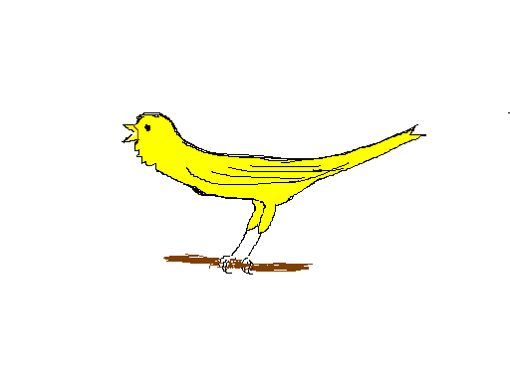 Московский клуб « Русская канарейка»

Карта разведения №………………

Год.……. …. Заводчик…………………………

№ клетки |  |  | цвет |  |  | Дата рождения |  | № кольца |  |  | Проч.
Самка ♀
Самец ♂
 | Кол-во яиц | дата |  |  | Кол-во птенцов |  | дата |  | № колец |  |  |  | цвет | Примеч.
 |  |  |  |  |  |  |  |  | Прав .н | Лев.н |  |  | цвет
1 гнездо
2 гнездо | 1
2 гнездо | 2
2 гнездо | 3
2 гнездо | 4
2 гнездо | 5
3 гнездо | 1
3 гнездо | 2
3 гнездо | 3
3 гнездо | 4

Запись в книге разведения………………………….. Подпись…………………………..

